План-конспект
воспитательного мероприятия по информатике
на тему «Кодирование информации»
проведенного студенткой-практиканткой
факультета математики и технологий программирования
специальности «Математика. Научно-педагогическая деятельность»
ГГУ имени Ф.Скорины
Лямцевой Кристины Александровны
_______ __________ _______
(число) (месяц) (год)

Студент-практикант ___________________ К. А. Лямцева

Отметка за проведение
воспитательного ___________________ учитель информатики
мероприятия ___________________ Е. Е. Колосова

Преподаватель
кафедры педагогики _________________ В. П. Горленко

Дата: 27.02.2020
Класс: 6 «Б»
Тема: «Кодирование информации»
Цели:
Обучающие:
- организация деятельности учащихся по усвоение и закреплению знаний по теме «Кодирование информации»;
- научить применять имеющиеся знания в нестандартных ситуациях;
- способствовать расширению интеллектуального кругозора учащихся в области информатики;
Развивающие:
- способствовать развитию интереса к предмету информатика, внимательности, творческого мышления, памяти, смекалки, логического мышления.
Воспитательные:
- способствовать развитию у учащихся наблюдательности, взаимопомощи, сообразительности, чувства товарищества;
- воспитание ответственного отношения к коллективной деятельности.
Форма проведения: конкурсная программа.
Оборудование: ПК, оценочный лист жюри, карточки с заданиями.

План мероприятия:
- Вступительная часть.Приветствие.
- Некоторые факты из истории праздника
- Объяснение правил игры
2. Объявление темы и целей Игры.
3. Основная часть мероприятия.
- Задание №1
- Задание №2
- Задание №3
- Задание №4
- Задание №5
4. Заключительная часть мероприятия. Подведение итогов.
5. Рефлексия.
Литература:

1. Информатика и ИКТ. Учебник для 6 класса. Босова Л.Л.
2. Рабочая тетрадь по информатике 6 класс Босова Л.Л

Ход мероприятия
ИГРА «В поисках сокровищ»
1. Вступительная часть. Приветствие.
- Добрый день, уважаемые участники конкурса, сегодня мы проведем игру «В поисках сокровищ». Давайте поприветствуем друг друга.
• Пожалуйста, команды, скажите название и объявите капитана вашей команды.
• Поприветствуйте наше уважаемое жюри.
Жюри раздается таблица для оценивания команд: (Приложение 1)
И ответы на все задания (Приложение 7)

2. Объявление темы и целей Игры.
В Игре 5 туров. В каждом туре игры вы будете расшифровывать буквы, в конечном итоге в конце игры у вас составится слово. Это слово вы расшифруете и найдете код к учетной записи «Учитель», если вы сумеете войти в компьютер, вы нашли сокровище.

3. Основная часть мероприятия.
- Задание № 1
Каждому ученику команды выдается координаты во 2- ой системе счисления (Приложение 2), нужно
1. Перевести эти координаты в 10 – систему счисления.
2. Сократить эти координаты на 10.
3. Передать результат капитану команды.
4. Капитан собирает данные и на координатной плоскости ставит точки, соединяет их в соответствии с заданием и получает букву.
5. Сдает задание жюри, жюри оценивает по 5 балльной системе.
Давайте рассмотрим пример:
Для примера, разложим число 10011₂ по степеням
основания для перевода двоичного числа в десятичную систему счисления:
4 3 2 1 0 – номера разрядов
1 0 0 1 1₂ =1∙2⁴ + 0∙2³ +0∙2²+1∙ 2¹ +1∙2⁰=16+0+0+2+1=19
Каждую цифру умножаем на основание (число 2)в степени = разряду, складываем произведения и получаем десятичный эквивалент двоичного числа.
Ответ Б.

- Задание № 2
Каждому ученику команды выдается число, записанное во 2- ой системе счисления (Приложение 3), участнику нужно
1. Перевести его в 10-ю систему счисления.
2. Данные передать капитану команды.
3. Капитан выполняет сложение этих чисел.
4. Полученное десятичное число сопоставляем с кодовой таблицей которая используется в системе Windows (Приложение 6) получаем букву.
Ответ А.
Жюри оценивает и выставляет баллы командам.

- Задание № 3
Каждому участнику команды выдается число в 10-ой системе счисления (Приложение 4), участнику нужно
1. Перевести число во 2-ю систему счисления.
2. Передать данные капитану, который должен построить черно-белое изображение, которому будет соответствовать указанные двоичные коды (за-красьте клетки):
Пример перевода в двоичную систему счисления:
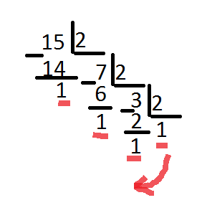
Ответ И.
Жюри оценивает и объявляет баллы.
- Задание № 4
Капитану команды нужно выполнить компьютерный эксперимент.
«Определить закодированный цвет».
После того как вы правильно впишите все цвета, получите от ведущего соответствующую букву.
План Эксперимента (Приложение 5)
1. Запустить Paint.
2. Палитра – Изменит палитру.
3. Щелкните по кнопке «Определить цвет».
4. Установите, какой цвет получится при следующих значениях основных цветов, которые указаны в бланке у компьютера, который закреплен за командой.
5. Цвет впишите в бланк, который лежит у вашего компьютера.
6. Бланк с ответами передайте жюри.
Ответ:
Красный | Зеленый | Синий | Цвет
190 | 190 | 190 | Серый
255 | 255 | 255 | Белый
255 | 255 | 0 | Желтый
255 | 128 | 0 | Оранжевый
106 | 20 | 211 | Фиолетовый
255 | 164 | 255 | Розовый
Жюри оценивает и объявляет последнюю букву Т.

- Задание №5
Ученикам всей команды дается задание.
В течение всего конкурса вы расшифровывали слово. У вас получилось какое-то слово.
1. Перейдите в кодовую таблицу, которая используется в системе Windows, которая есть у вас на столах.
2. Найдите числа в 10-ой системе счисления, которые соответствуют найден-ным вами буквам,
3. Сложите эти числа,
4. Найденное вами число является кодом, для входа в учетную запись «Учитель».
5. Если вход удалось произвести, то вы нашли сокровище.
Ответ: БАИТ, 192+193+210+200 = число 795

4. Заключительная часть мероприятия. Подведение итогов.
- жюри каждый конкурс оценивает в 5 баллов, учитывая, аккуратность и быстроту выполнения.
- максимальное количество баллов 25.
- жюри объявляет результаты.

5. Рефлексия.
- Кодирование информации – это…
- Кодирование информации используется для …
- Компьютер автоматически кодирует и декодирует текстовые данные с помощью…
- Кодировать и декодировать данные можно, если …
Ребята, все молодцы! Спасибо за игру.

Приложение 1

№ конкурса | 1 команда  «________» | 2 команда  «________» | 3 команда  «________» | 3 команда  «________»
Задание 1
Задание 2
Задание 3
Задание 4
Задание 5

Приложение 2
Для участников
№ точки | Двоичный код | Десятичный код
1 | (11110, 10100)

№ точки | Двоичный код | Десятичный код
2 | (11110, 110010)

№ точки | Двоичный код | Десятичный код
3 | (11110, 1010000)

№ точки | Двоичный код | Десятичный код
4 | (1000110, 1010000)

№ точки | Двоичный код | Десятичный код
5 | (1000110, 110010)

№ точки | Двоичный код | Десятичный код
6 | (1000110, 10100)

Для капитана
Задание №1
- Переведите координаты точек в 10-ю систему счисления
- Координаты сократите на 10
- Отметьте и соедините 1-2-3-4, 2-5, 1-6, 6-5

№ точки | Двоичный код | Десятичный код
1 | (11110, 10100)
2 | (11110, 110010)
3 | (11110, 1010000)
4 | (1000110, 1010000)
5 | (1000110, 110010)
6 | (1000110, 10100)

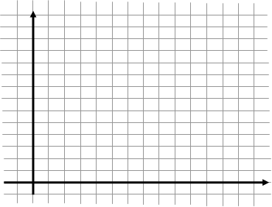

Приложение 3
Задание 2
Для 1 участника 100000

Для 2 участника 11111

Для 3 участника 100001

Для 4 участника 100011

Для 5 участника 100010

Для 6 участника 11011

Приложение 4
Для 1 участника 17
Для 2 участника 19
Для 2 участника 19
Для 4 участника 21
Для 5 участника 25
Для 6 участника 17

Бланк для капитана
Десятичной код | Двоичный код | Рисунок
17
19
19
21
25
17

Приложение 5
План Эксперимента
1. Запустить Paint.
2. Палитра – Изменит палитру.
3. Щелкните по кнопке «Определить цвет».
4. Установите, какой цвет получится при следующих значениях основных цве-тов, которые указаны в бланке у компьютера, который закреплен за коман-дой.
5. Цвет впишите в бланк, который лежит у вашего компьютера.
6. Бланк с ответами передайте жюри.

Красный | Зеленый | Синий | Цвет
190 | 190 | 190
255 | 255 | 255
255 | 255 | 0
255 | 128 | 0
106 | 20 | 211
255 | 164 | 255

Приложение 6
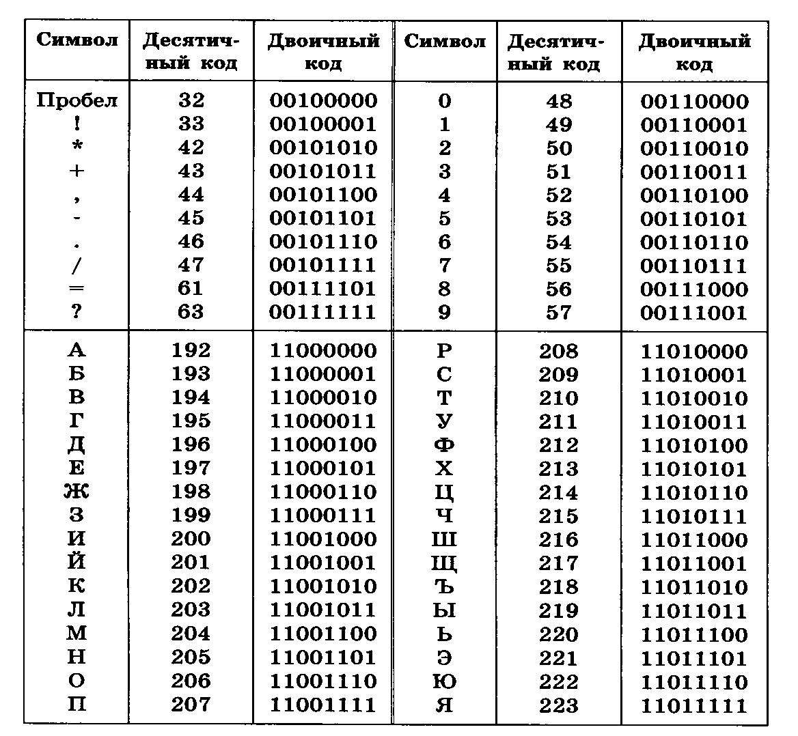

Приложение 7
Задание 1

№ точки | Двоичный код | Десятичный код
1 | (11110, 10100) | (3, 2)

№ точки | Двоичный код | Десятичный код
2 | (11110, 110010) | (3,5)

№ точки | Двоичный код | Десятичный код
3 | (11110, 1010000) | (3,8)

№ точки | Двоичный код | Десятичный код
4 | (1000110, 1010000) | (7,8)

№ точки | Двоичный код | Десятичный код
5 | (1000110, 110010) | (7,5)
№ точки | Двоичный код | Десятичный код
6 | (1000110, 10100) | (7,2)
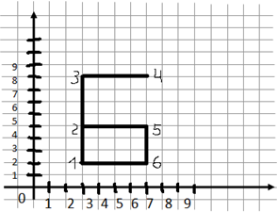
Ответ: буква Б

Задание 2

100000 - 32
11111 - 31
100001 -33
100011 - 35
100010 -34
11011 - 27

32+31+33+35+34+27
Ответ 192 и буква А

Задание 3
Десятичный код | Двоичный код
17 | 10001
19 | 10011
19 | 10011
21 | 11001
25 | 11001
17 | 10001

17 10001
19 10011
19 10011
21 10101
25 11001
17 10001

Ответ И.

Задание 4

Красный | Зеленый | Синий | Цвет
190 | 190 | 190 | Серый
255 | 255 | 255 | Белый
255 | 255 | 0 | Желтый
255 | 128 | 0 | Оранжевый
106 | 20 | 211 | Фиолетовый
255 | 164 | 255 | Розовый

Буква Т.

Задание 5
Б - 193
А - 192
И - 200
Т – 210
пароль 795

